- Kannst du Flächeninhalte vergleichen und deine Entscheidung begründen?
- Welche Methoden gibt es, die Größe von Flächen zu vergleichen?
Aufgabe: Entscheide jeweils, ob die beide Flächen gleich groß sind oder nicht und begründe deine Entscheidung.
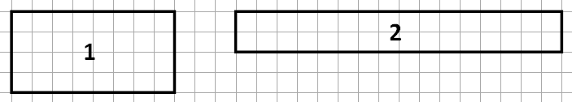
□ Fläche Nr. 1 ist größer □ Fläche Nr. 2 ist größer □ Beide Flächen sind gleich groß
Denn, …………………………………………………………………………………………………………………………………………………
………………………………………………………………………………………………………………………………………………………….
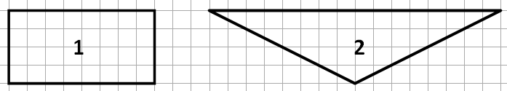
□ Fläche Nr. 1 ist größer □ Fläche Nr. 2 ist größer □ Beide Flächen sind gleich groß
Denn, …………………………………………………………………………………………………………………………………………………
………………………………………………………………………………………………………………………………………………………….
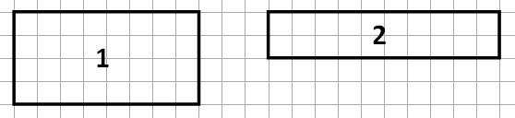
□ Fläche Nr. 1 ist größer □ Fläche Nr. 2 ist größer □ Beide Flächen sind gleich groß
Denn, …………………………………………………………………………………………………………………………………………………
………………………………………………………………………………………………………………………………………………………….

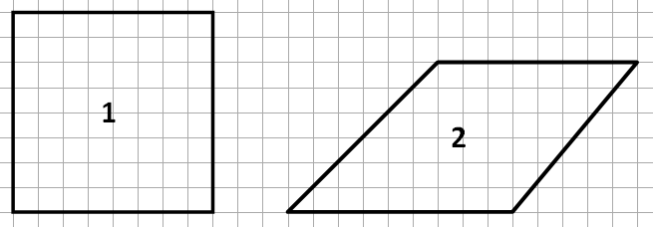
□ Fläche Nr. 1 ist größer □ Fläche Nr. 2 ist größer □ Beide Flächen sind gleich groß
Denn, …………………………………………………………………………………………………………………………………………………
………………………………………………………………………………………………………………………………………………………….
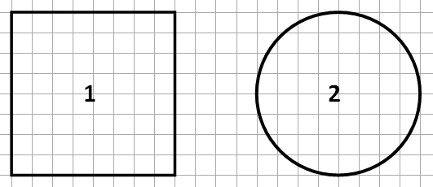
□ Fläche Nr. 1 ist größer □ Fläche Nr. 2 ist größer □ Beide Flächen sind gleich groß
Denn, …………………………………………………………………………………………………………………………………………………
………………………………………………………………………………………………………………………………………………………….
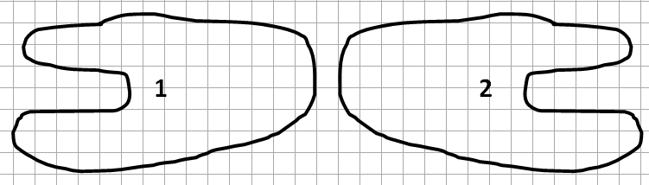
□ Fläche Nr. 1 ist größer □ Fläche Nr. 2 ist größer □ Beide Flächen sind gleich groß
Denn, …………………………………………………………………………………………………………………………………………………

